Programme de la journée
du jeudi 11 juin 2020 : CE2
Voici les activités que vous pouvez réaliser chez vous.
Dictée 3 (semaine 6 - période 5) : dictée écrite au futur de l’indicatif et au passé composé.
- Recopie cette phrase en corrigeant les erreurs.
« On fera de belle balades pour observer les bouquetin, les magnifique marmottes et les fleur des Alpes. Nous sommes assuré de passé des vacances inoubliable. »

- Mathématiques : calcul
Les tables de 8 et 9.
Je calcule :
8 x 2 =
9 x 3 =
8 x 4 =
9 x 5 =
8 x 7 =
9 x 8 =
8 x 8 =
9 x 9 =
8 x 9 =
9 x 10 =

- Mathématiques : calculs : multiplier par 10, 100 ou 1000.

- Quel est le résultat de ces multiplications ?
45 x 10 = ______ 45 x 100 = _____ 4 x 1 000 = ______
7 x 10 = ______ 17 x 100 = ______ 11 x 1 000 = ______
153 x 10 = ______ 25 x 100 = ______ 9 x 1 000 =______
560 x 10 = ______ 272 x 100 = ______ 2 x 1 000 = ______

- Complète les multiplications suivantes avec 10, 100 ou 1 000.
12 x ______ = 120 4 x ______ = 4 000 21 x ______ = 2 100
63 x ______ = 6 300 94 x ______ = 940 128 x ______ = 1 280
- x ______ = 8 900 1 x ______ = 1 000 541 x ______ = 5 410
- Lis ces problèmes et calcule le résultat.

- Sarah a acheté 10 boîtes d’œufs, chacune des boîtes contient 12 œufs. Combien a-t-elle acheté d’œufs ?
…………………………………………………………………………………………………………………………………………………

…………………………………………………………………………………………………………………………………………………

B. René a acheté 45 rouleaux de grillage, sur chaque rouleau, il y a 100 mètres de grillage. De combien de mètres de grillage dispose-t-il ?

…………………………………………………………………………………………………………………………………………………

…………………………………………………………………………………………………………………………………………………
- Lexique
Familles de mots, préfixes, suffixes.
- Je reprends ma leçon sur les familles de mots, préfixes, suffixes.
- Je m’entraine :

- Dans les mots suivants, entoure les préfixes.
Démonter- remonter- surmonter.
Dépasser- surpasser- outrepasser- repasser.
Reformer- déformer- une malformation- transformer.
Recoller- un autocollant- encoller- un décollage.
Exporter- importer- un transporteur- emporter- aéroporté-reporter.

- Forme des mots dérivés en ajoutant un préfixe ( ir ; im ; il ; im ; in )

responsable ………………………………….. limité …………………………………………………..
mobile ……………………….………………….. buvable .…………………………………………………
visible …………………………………………….. lettré …………………….………………………………
- Conjugaison
Ecris l’infinitif de ces verbes :
j’allais : ………………………………………………… il est monté : ………………………………………………
je viens : ……………………………………………….. nous irons : …………………………………………………
vous êtes sortis ………………………………………….. tu es : …………………………………………………………
je prenais : ………………………………………………… ils veulent : ……………………………………………….
il aura : ………………………………………………………. Nous partions : ………………………………………..
- Lecture
Je lis et j’anticipe sur les mots :
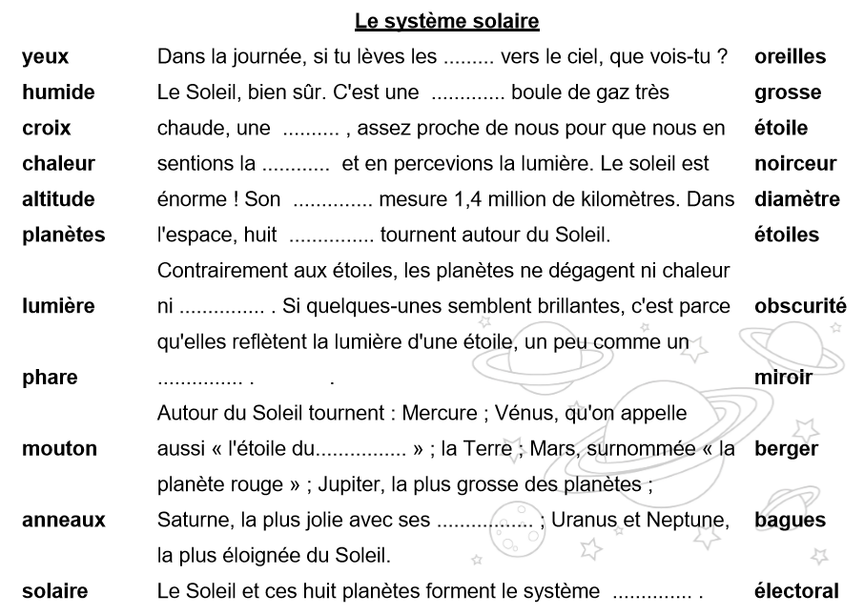
Lis le texte et complète- le en entourant le mot qui convient parmi les deux.

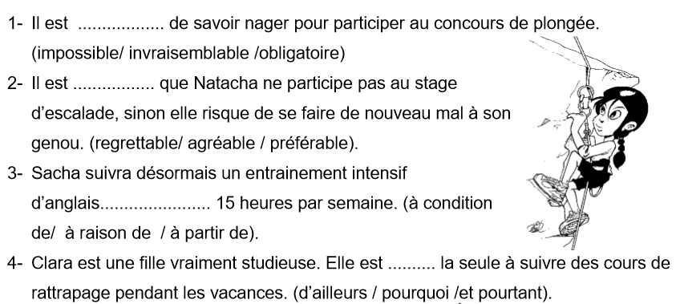
2)Complète les phrases avec les mots qui conviennent. Entoure le bon mot

